## User Requirement Definition

### Function Requirement Definition: ระบบจัดการการสั่งซื้อ

#### Use Case Diagram Level 1: ระบบจัดการการสั่งซื้อ(UC200)

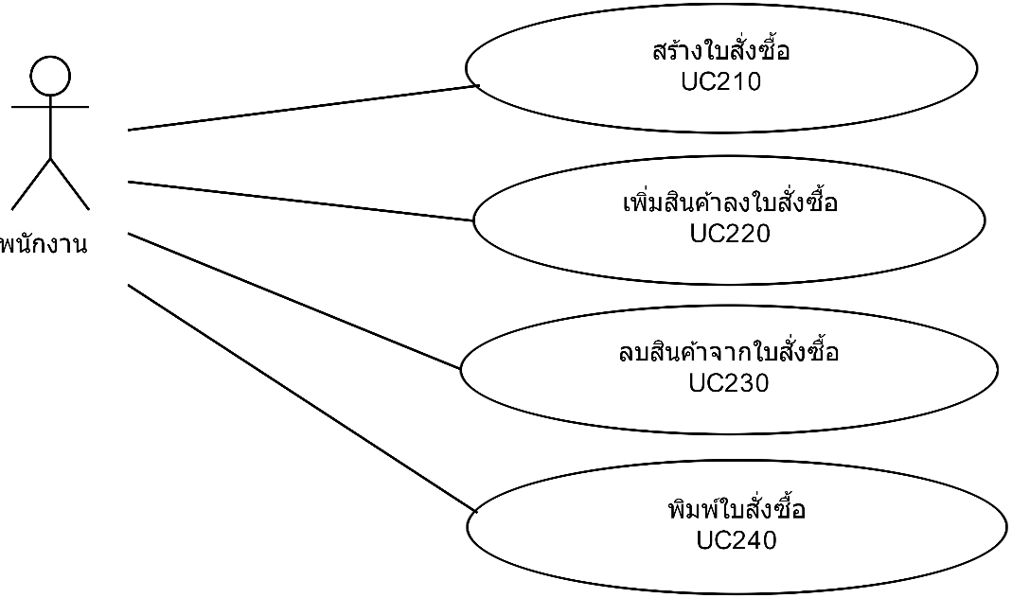

Use Case: UC210

Requirement ID:

Diagram

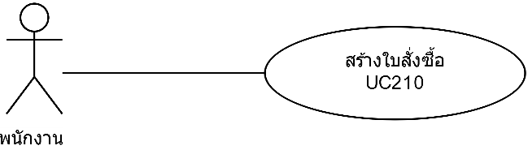

Brief Description

ใช้สำหรับการสร้างใบสั่งซื้อสินค้า

Initial Step-By-Step Description

1. พนักงานเลือกเมนู “สร้างใบสั่งซื้อสินค้า”

2. ระบบแสดงหน้าจอใบสั่งซื้อสินค้า

3. พนักงานเลือกรหัสผู้ประกอบการ เพื่อทำการสั่งซื้อสินค้าจากผู้ประกอบการนั้น

4. ระบบแสดงข้อมูลของผู้ประกอบการ

Xref: [PhamacySystem-SRS]/4.1./pg.

Use Case: UC220

Requirement ID:

Diagram

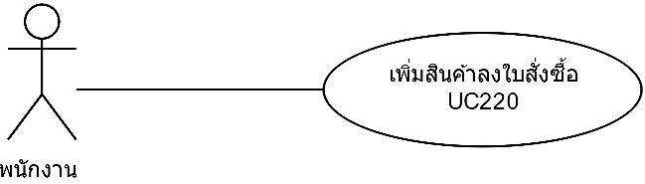

Brief Description

ใช้สำหรับการเพิ่มสินค้าลงใบสั่งซื้อสินค้า

Initial Step-By-Step Description

1. พนักงานคลิกเลือก “เพิ่มสินค้า”

2. ระบบแสดงหน้าจอให้เลือกสินค้า

3. พนักงานเลือกค้นหาสินค้าได้โดย ระบุชื่อสินค้าและคลิกปุ่มค้นหา

4. พนักงานเลือกสินค้า ระบุจำนวน

5. พนักงานคลิกปุ่ม “เพิ่ม” เพื่อเพิ่มสินค้าลงใบสั่งซื้อ เมื่อพนักงานกด “เพิ่ม” สินค้าจะแสดงบนในสั่งซื้อ

Xref: [PhamacySystem-SRS]/4.1./pg.

Use Case: UC230

Requirement ID:

Diagram

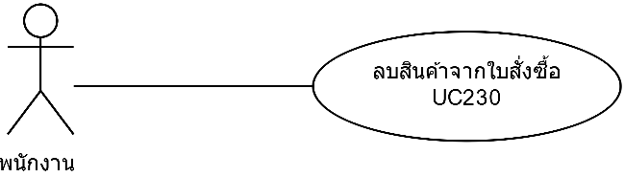

Brief Description

ใช้สำหรับการลบสินค้าออกจากใบสั่งซื้อสินค้า

Initial Step-By-Step Description

1. พนักงานคลิกเลือกสินค้าที่ต้องการจะลบ

2. พนักงานคลิกเลือก “ลบสินค้า”

3. ระบบแสดงหน้าจอให้ยืนยันการลบสินค้า

4. พนักงานเลือกยืนยันการลบสินค้าซื้อ เมื่อพนักงานยืนยันการลบสินค้าแล้ว สินค้าจะถูกลบออกจากในสั่งซื้อ

Xref: [PhamacySystem-SRS]/4.1./pg.

Use Case: UC240

Requirement ID:

Diagram

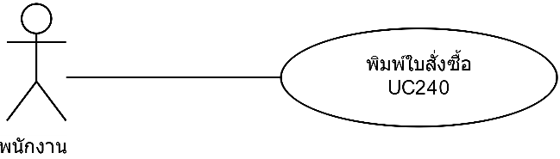

Brief Description

ใช้สำหรับการพิมพ์ใบสั่งซื้อสินค้าใบสั่งซื้อสินค้า

Initial Step-By-Step Description

1. พนักงานคลิกเลือกพิมพ์ใบสั่งซื้อสินค้า

2. ระบบแสดงหน้าจอยืนยันการพิมพ์ใบสั่งซื้อสินค้า

3. พนักงานเลือกยืนยันการพิมพ์ใบสั่งซื้อสินค้า

4. ระบบจะพิมพ์ใบสั่งซื้อสินค้าออกมา

Xref: [PhamacySystem-SRS]/4.1./pg.

# System Requirement Specification

* 1. สร้างใบสั่งซื้อ

|  |  |
| --- | --- |
| Use Case Name:: | สร้างใบสั่งซื้อ:: UC210 |
| Requirement ID:: |  |
| Xref:: | [PhamacySystem-SRS]/UseCase:UC210/pg. |
| Actor:: | พนักงาน |
| Priority:: | High |
| Status:: | Complete |
| Pre-conditions  /Assumptions:: | ระบบแสดงหน้าจอเมนูหลัก |
| Post-conditions:: | ระบบแสดงหน้าจอใบสั่งซื้อสินค้า |
| Flow of Events:: | 1. พนักงานเลือกเมนู “สร้างใบสั่งซื้อสินค้า” [A1]  2. ระบบแสดงหน้าจอใบสั่งซื้อสินค้า  3. พนักงานเลือกรหัสผู้ประกอบการ เพื่อทำการสั่งซื้อสินค้าจากผู้ประกอบการนั้น [E1]  4. ระบบแสดงข้อมูลของผู้ประกอบการ |
| Alternative of Events:: | [A1] พนักงานกดเลือกเมนูอื่น เมื่อไม่ต้องการสร้างใบสั่งซื้อสินค้า |
| Exception Flow of Events:: | [E1] กรณีพนักงานไม่ได้เลือกรหัสผู้ประกอบการ ระบบแสดงข้อความผิดพลาด และไม่อนุญาตให้ทำงานต่อไปได้ |
| UI Xref:: |  |
| Note:: | N/A |

4.2 เพิ่มสินค้าลงใบสั่งซื้อ

|  |  |
| --- | --- |
| Use Case Name:: | เพิ่มสินค้าลงใบสั่งซื้อ:: UC220 |
| Requirement ID:: |  |
| Xref:: | [PhamacySystem-SRS]/UseCase:UC220/pg. |
| Actor:: | พนักงาน |
| Priority:: | High |
| Status:: | Complete |
| Pre-conditions  /Assumptions:: | ระบบแสดงหน้าจอใบสั่งซื้อสินค้า |
| Post-conditions:: | ระบบแสดงหน้าจอใบสั่งซื้อสินค้า |
| Flow of Events:: | 1. พนักงานคลิกเลือก “เพิ่มสินค้า”  2. ระบบแสดงหน้าจอให้เลือกสินค้า  3. พนักงานเลือกค้นหาสินค้าได้โดย ระบุชื่อสินค้าและคลิกปุ่มค้นหา [E1]  4. พนักงานเลือกสินค้า ระบุจำนวน [E2]  5. พนักงานคลิกปุ่ม “เพิ่ม” เพื่อเพิ่มสินค้าลงใบสั่งซื้อ เมื่อพนักงานกด “เพิ่ม” สินค้าจะแสดงบนในสั่งซื้อ [A1] |
| Alternative of Events:: | [A1] พนักงานกด “ยกเลิก” กรณีไม่ต้องการเพิ่มสินค้าลงในใบสั่งซื้อสินค้า |
| Exception Flow of Events:: | [E1] กรณีพนักงานระบุชื่อสินค้าผิด ระบบแสดงข้อความไม่พบรายการสินค้า  [E2] กรณีพนักงานไม่ได้ระบุจำนวนสินค้า ระบบแสดงข้อความผิดพลาด และไม่อนุญาตให้ทำงานต่อไปได้ |
| UI Xref:: |  |
| Note:: | N/A |

4.3 ลบสินค้าจากใบสั่งซื้อ

|  |  |
| --- | --- |
| Use Case Name:: | ลบสินค้าจากใบสั่งซื้อ:: UC230 |
| Requirement ID:: |  |
| Xref:: | [PhamacySystem-SRS]/UseCase:UC230/pg. |
| Actor:: | พนักงาน |
| Priority:: | High |
| Status:: | Complete |
| Pre-conditions  /Assumptions:: | ระบบแสดงหน้าจอใบสั่งซื้อสินค้า |
| Post-conditions:: | ระบบแสดงหน้าจอใบสั่งซื้อสินค้า |
| Flow of Events:: | 1. พนักงานคลิกเลือกสินค้าที่ต้องการจะลบ  2. พนักงานคลิกเลือก “ลบสินค้า”  3. ระบบแสดงหน้าจอให้ยืนยันการลบสินค้า  4. พนักงานเลือกยืนยันการลบสินค้าซื้อ เมื่อพนักงานยืนยันการลบสินค้าแล้ว สินค้าจะถูกลบออกจากในสั่งซื้อ [A1] |
| Alternative of Events:: | [A1] พนักงานกด “ยกเลิก” เมื่อต้องการยกเลิกการลบสินค้าจากใบสั่งซื้อสินค้า |
| Exception Flow of Events:: | - |
| UI Xref:: |  |
| Note:: | N/A |

4.4 สร้างใบสั่งซื้อ

|  |  |
| --- | --- |
| Use Case Name:: | พิมพ์ใบสั่งซื้อ:: UC210 |
| Requirement ID:: |  |
| Xref:: | [PhamacySystem-SRS]/UseCase:UC210/pg. |
| Actor:: | พนักงาน |
| Priority:: | High |
| Status:: | Complete |
| Pre-conditions  /Assumptions:: | ระบบแสดงหน้าจอใบสั่งซื้อสินค้า |
| Post-conditions:: | ระบบแสดงหน้าจอใบสั่งซื้อสินค้า |
| Flow of Events:: | 1. พนักงานคลิกเลือกพิมพ์ใบสั่งซื้อสินค้า  2. ระบบแสดงหน้าจอยืนยันการพิมพ์ใบสั่งซื้อสินค้า  3. พนักงานเลือกยืนยันการพิมพ์ใบสั่งซื้อสินค้า [A1]  4. ระบบจะพิมพ์ใบสั่งซื้อสินค้าออกมา |
| Alternative of Events:: | [A1] พนักงานกด “ยกเลิก” เมื่อต้องการยกเลิกการพิมพ์ใบสั่งซื้อสินค้า |
| Exception Flow of Events:: | - |
| UI Xref:: |  |
| Note:: | N/A |